好 书 推 荐

中文书名：《乡音无改》
英文书名：MOTHER TONGUE
作 者：Joyce Kornblatt
出 版 社：Brandl & Schlesinger
代理公司：ANA/Conor Cheng
出版时间：2020年10月
代理地区：中国大陆、台湾
页 数：186页
审读资料：电子稿
类 型：大众文学

内容简介：

当一个人发现自己赖以生存的身份是一个谎言时，这意味着什么？这对一个人和他所爱的人有什么影响？《乡音无改》（Mother Tongue）正是从令人震惊的损失、背叛和经受悲痛考验的爱的火焰中诞生的。

《乡音无改》以一个令人震惊的发现开始。在这本有力的小说中，犯罪的细节和后果如同真实故事一样展开。

澳大利亚小说作家奈拉·派恩（Nella Pine）中年时得知，她在婴儿时期被人从美国的一家医院绑架，带到澳大利亚，在那里被她的“母亲”抚养长大，但母亲实正是绑架她的人。她出生三天时，一位名叫露丝·米勒（Ruth Miller）的护士把她从仁爱医院的产房里偷走，当作自己的孩子抚养。

在那些因绑架事件生活永远被改变的人中有四种声音，奈拉被绑架的谜团浮出水面。她为什么会被绑架？这个秘密是如何保持了这么久的？她被绑架的那个家庭后来怎么样了？《乡音无改》带领读者参与到这些令人难忘的人物中来，了解他们如何被这一可怕罪行所影响。

作者简介：
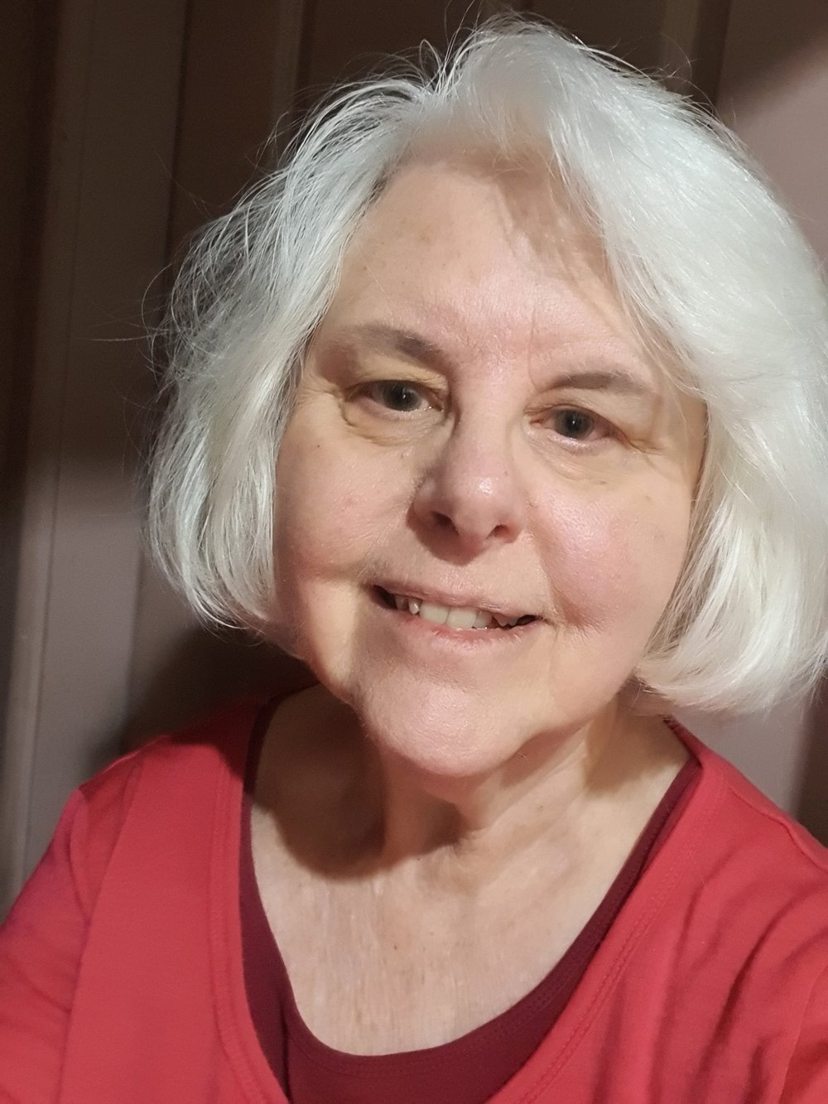
乔伊斯·科恩布拉特（Joyce Kornblatt）在蓝山生活、写作。她是一位出生于美国的小说家，2003年移居澳大利亚，她著有四部广受好评的小说，《与爱无关》（Nothing to Do with Love）、《分领圣餐》（Breaking Bread）、《白水》（White Water）和《翅膀的原因》（The Reason for Wings），这些作品在美国、英国、法国、丹麦和德国出版。她的短篇小说、散文和书评出现在《大西洋月刊》（The Atlantic Monthly）、《纽约时报》（The New York Times）、《华盛顿邮报》（The Washington Post）、《乔治亚评论》（Georgia Review）、《爱荷华评论》（Iowa Review）和《悉尼先驱晨报》（The Sydney Morning Herald）等刊物上。

在澳大利亚，她曾教授指导研究生写作，在Varuna作家之家担任导师，指导了许多获奖澳大利亚作家。多年来，她在悉尼提供写作静修和为期一年的私人讲习班。

乔伊斯·科恩布拉特也是一位经过澳大利亚培训的正念心理治疗师。在过去的十年里，她在静修营和研讨会上教授佛教正念冥想和探究。她是云端避难所（Cloud Refuge）的创始教师，这是位于新南威尔士州布莱克希特的一个每周一次的冥想社区。

乔伊斯·科恩布拉特与丈夫克里斯托弗·阿什（Christopher Ash）居住在澳大利亚悉尼附近的蓝山地区。

媒体评价：

“《乡音无改》是一部深刻而感人的小说，它清晰地提出了看似简单实则复杂的问题：我们是由基因形成的吗？我们的历史是什么样的？是我们创造了自己吗？我们是如何失去彼此的？更重要的是：我们如何找到彼此？”
----苏菲·坎宁安（Sophie Cunningham）

“《乡音无改》是一个关于家庭秘密、失去和从失去中复原的温柔而敏感的故事；是对爱的本质的睿智和抒情的沉思。”
----盖尔·琼斯（Gail Jones）

程衍泽 (Conor)
安德鲁·纳伯格联合国际有限公司北京代表处
北京市海淀区中关村大街甲59号中国人民大学文化大厦1705室，100872
电 话：010-82504406
手 机：13072260205（微信同号）
传 真：010-82504200
Email：Conor@nurnberg.com.cn
网址：http://www.nurnberg.com.cn
微博：http://weibo.com/nurnberg
豆瓣小站：http://site.douban.com/110577/
微信订阅号：ANABJ2002


